

《数据库系统》
实验报告

学院：软件学院

班级：教五五班（9） 第八组

成员：周吉昊 张依帆 钟楚璇

时间：2015年 6月 19日

项目题目：Sinew论文中的Catalog和Serializer模块的简单实现
- 实验环境与工具
实验环境：Ubuntu 14.04
编辑器：sublime text
编辑语言：C && C++
编译器 ：g++
版本控制及多人协作：GitHub
- 实验思路
首先，实现对json文件的解析，利用C语言的字符串处理函数，将json的键值分离，并输出到temp_files/ 文件夹里面，同时呢实现对嵌套对象和 数组（构想了，但未实现）的处理。
第二步，根据 /temp_files/keys 中的数据生成Catalog，并将catalog输出到文件或者屏幕上。同时呢，用一个结构体struct数组存放Catalog的所有数据。
第三步，根据keys和values，生成序列化记录Seria，即论文中要求的格式。生成好之后，将Seria推送到8KB的缓冲区（字符数组），若缓冲区未满，继续生成Seria，若缓冲区已满，则用fwrite将缓冲区中的数据写入二进制文件中去。
第四步，实现读文件，并将序列化的数据还原成json记录，方便查询，同时实现find A = B，这其中利用到了Catalog和二分搜索的方法。
最后，整合所有文件，撰写主函数和UI界面，完成项目。
- 实验过程设计
- 翻译Sinew论文
- 分析Sinew结构
分析Sinew结构的时候为了方便理解绘制出以下结构图
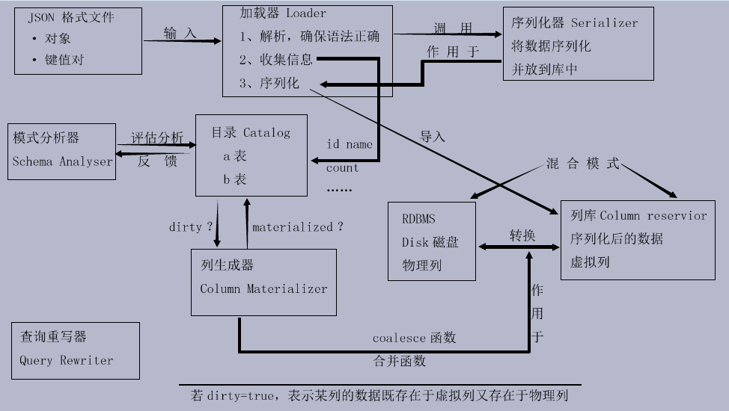
- 确定具体实现任务及分配工作
确定我们需要实现的是Catalog目录以及序列化器的相关内容。
- 确定deadline并投入工作
版本控制在GitHub中实现
- 整理工作结果并测试实验结果
- 代码结构
|-------------- src
|-------------- Project_UI.cpp (main 函数)
|-------------- File.h File.cpp
|-------------- Catalog.h Catalog.cpp
|-------------- Serializer.h Serializer.cpp
|-------------- Makefile

|-------------- temp_files/
|-------------- keys
|-------------- values
|-------------- catalog
|-------------- serializer
|-------------- nestedarr

- 实验结果与测试计划

开始执行
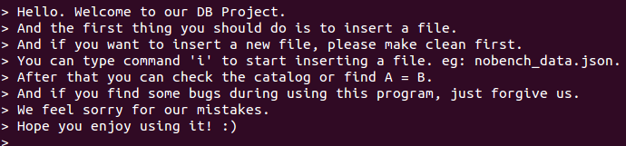
帮助界面（可用命令）

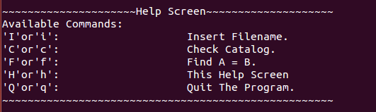

插入文件的过程，同时对文件进行处理
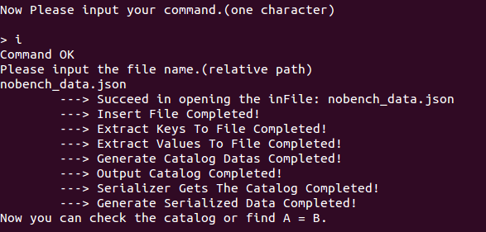
Check Catalog命令
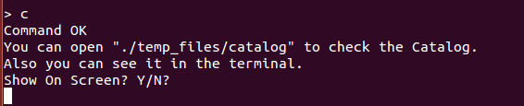

Catalog

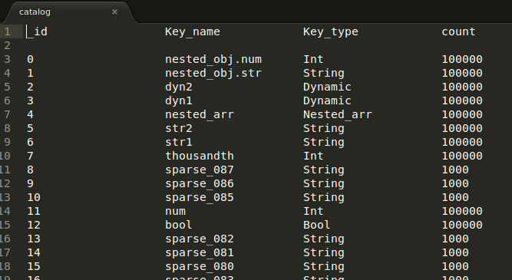
查询过程 find A = B

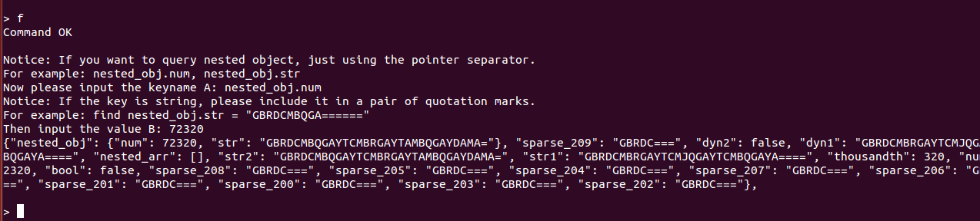
程序正常退出：
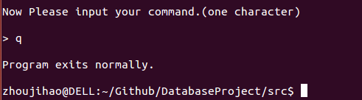

- 实验心得体会
通过这次实验，熟悉了C++的面向对象特性，C语言的字符数组处理特点，同时也理解了数据库查询的算法原理，对数据库中Catalog的概念也有了进一步的理解。
这次试验的难点在于缓冲区和序列化数据的处理，少有差错就可能全盘皆崩，刚开始设计的时候，由于思路没想好，结果造成了错误的结果，后来整理了思路，采用了结构更清晰的算法，问题才得以完成。所以，在以后的编码过程中，一定要明确自己的思路。
收获还是很多的，虽然过程略微艰辛，但有付出总有收获。
- 小组信息和分工
教务五班 9， 10班联合组队，归属于9班第八小组。
周吉昊 13331371
> 关于文件处理的一些接口。
> Serializer 模块的实现。
> 管理代码版本。
张依帆 13331345 钟楚璇 13331366
> Catalog模块的实现
> project UI
> 报告 pdf'

